SBÍRKA DŘEVIN - jehličnany
zadání úkolu: - pracujte ve dvojicích
- na příští vyučovací hodinu doneste letorost a 2 ks šišek od 3 druhů jehličnatých dřevin
parametry letorostu: letorost musí mít nejméně dva přesleny větví
- druh dřeviny si vyberte z následujících rodů: Ginkgo, Cryptomeria, Metasequoia, Sequiadendron, Taxodium, Taxus, Picea, Larix, Cedrus, Abies, Pinus, Pseudotsuga, Tsuga, Thuja, Chamaecyparis, Juniperus

přeslen
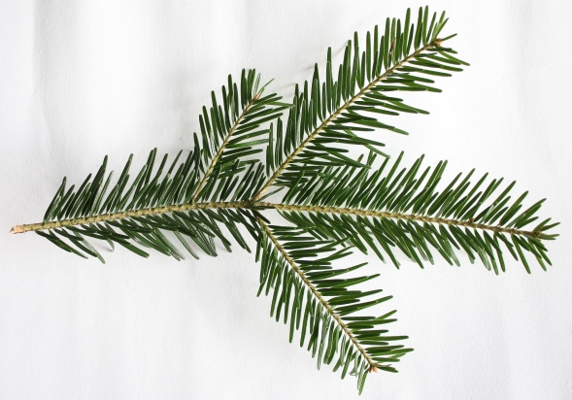 letorost s jedním přeslenem

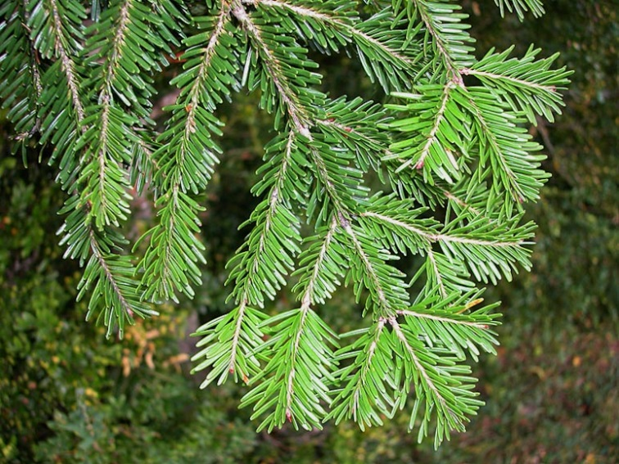 letorost s více přesleny
přineste tuto část

